Молитва на принятие святой воды

Господи Боже мой, да будет дар Твой святый и святая Твоя вода во оставление грехов моих, в просвещение ума моего, в укрепление душевных и телесных сил моих, во здравие души и тела моего, в покорение страстей и немощей моих по безпредельному милосердию Твоему молитвами Причистыя Твоея Матери и всех святых Твоих. Аминь.

Миссионерский отдел Благовещенской епархии РПЦ:

• Проводит лекции в государственных и общественных организациях о современном сектантстве,
• Организует экскурсии для китайских учащихся и туристов по храмам Благовещенска,
• Издаёт просветительский миссионерский листок-газету «Благовещение», просветительские буклеты и листовки,
• Сотрудничает со спортивными организациями в деле православного
воспитания молодёжи,
• Организует проведение епархиальной выставки «Православие в Китае»

http:// mission.blaginform.ru/
e-mail: amurmission@gmail.com

По благословению Епископа Благовещенского и Тындинского Лукиана

Что необходимо знать о празднике Богоявления и о Крещенской воде
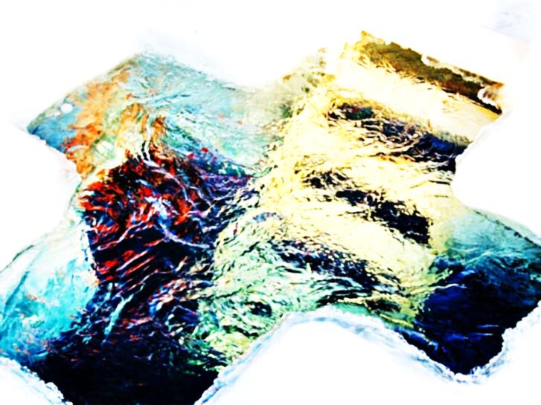
18 -19 января

Миссионерский отдел
Благовещенской Епархии

Мир Вам, дорогой читатель!
Мы постараемся ответить на самые распространенные вопросы, связанные с понимания праздника Крещения Господня.
Что мы празднуем 19 января?
Этот праздник называется Крещением или Богоявлением Господним, потому что при Крещении Иисуса Христа явилась миру Пресвятая Троица (Мф. 3, 13 – 17). Бог Отец глаголал с небес о Сыне и Дух Святой сошёл на Сына в виде голубя. Начало празднования Богоявления восходит ко второму веку нашей эры.
Что происходит с водой в этот день?
Погружением Своим в воды Иордана Господь освятил «всё естество вод». Благодаря присутствию Божественной энергии вода перестаёт быть лишь водным источником, но и преображается в источник духовной благодати, текущий в жизнь вечную. Поэтому крещенская вода оказывает благодатное действие на тело и душу человека.
Как свидетельствует святитель Иоанн Златоуст, «Богоявленская вода получает, даже в плоскости физической, свойство – не зацветать плесенью, не загнивать…»

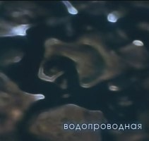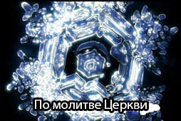
Где можно набирать крещенскую воду?
Крещенскую воду набирают в храмах в Крещенский Сочельник 18 января и после литургии в день праздника 19 января.
Однако, по молитвам Церкви, в эти дни, освящается «всё естество вод», все реки и моря. Поэтому, если в силу исключительных обстоятельств у Вас нет возможности присутствовать на празднике Богоявления в храме, Вы можете набирать воду из любых чистых водоемов или из-под крана.
Как употреблять крещенскую воду?
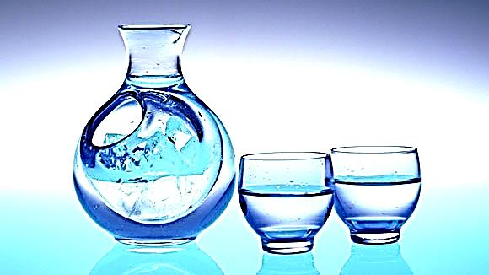
Крещенскую воду принято пить натощак, после совершения молитвы, можно помазывать ею больные места, окроплять жилище.
Когда человек употребляет святую воду, тогда не приближается к нему нечистый дух, душа и тело освящаются, мысли озаряются на угождение Богу.
Крещенская вода смывает грехи?
Освободить человека от его грехов может только искреннее покаяние, Исповедь и Причастие. Крещенская вода не смывает грехи.
Отличается ли вода, освящённая 18 января, от воды, освящённой 19 января?
Благодать освящения в воде подается одна и та же, т. к. совершается один и тот же чин Великого водоосвящения. Поэтому неважно, в какой именно из этих дней Вы наберете крещенскую воду.
В древней Церкви накануне праздника крестили оглашенных – тех, кто готовился принять таинство Крещения. Ради этого совершалось первое Великое водосвятие в храмах, а в день праздника Богоявления христиане шли на реку Иордан, где снова совершали Великое водоосвящение. В память об этом крещенские проруби на реках называются «иордань».

